优质小麦—玉米水肥一体
精准调控绿色丰产高效技术

摘要：针对黄淮海区域小麦—玉米周年生产中水肥管理粗放、利用效率低、产量品质不协同、综合生产效率效益低等问题，以产量、品质、效率、效益协同提升为目标，以周年光温资源高效品种组配、深耕/松双镇压高质量整地播种、根冠协同高质量群体构建、有机无机结合多元素平衡施肥、微喷滴灌水肥精准管理、主要病虫害绿色高效防控为核心关键技术，构建了优质小麦—玉米水肥一体精准调控绿色丰产高效技术，实现了优质小麦玉米产量品质协同提升、水肥药利用效率大幅提高、生产效率和生产效益同步增长，小麦—玉米周年平均单产增加5.2%以上，小麦蛋白质与湿面筋含量提升6.2%-8.7%，玉米淀粉含量提升6.1%-7.2%，肥料、水分、农药利用效率提高10%以上，综合生产效率提高15%以上，节本增效10%以上。在河南省安阳市、鹤壁市、焦作市、新乡市、周口市、商丘市、驻马店市、南阳市等地每年建立示范区80万亩以上，辐射周边地区，实现了大范围推广应用。
一、技术概述
（一）基本情况
随着农业经营主体种植规模的扩大，粮食生产正逐步向规模化、集约化、绿色化、高效化方式转变。现阶段黄淮海区域小麦—玉米周年生产中水肥管理粗放、利用效率低、产量品质不协同、综合生产效率效益低等问题限制了粮食产业的进一步高质量发展。该技术以产量、品质、效率、效益协同提升为目标，以周年光温资源高效品种组配、深耕/松双镇压高质量整地播种、根冠协同高质量群体构建、有机无机结合多元素平衡施肥、微喷滴灌水肥精准管理、主要病虫害绿色高效防控为核心关键技术，构建了产质效协同提升技术模式，能够推动实现黄淮海优质小麦—玉米周年生产单位面积产量、品质和综合生产效率、效益大幅度提升，为粮食产业的高质量发展提供技术支撑。
（二）推广应用情况
2022年以来，依托国家重点研发计划项目“优质小麦—玉米周年丰产增效与产业化技术研发及集成示范（2022YFD2300800）”，在河南省安阳市、鹤壁市、焦作市、新乡市、周口市、商丘市、驻马店市、南阳市等地每年建立示范区80万亩以上，辐射周边地区，实现了大范围推广应用。
（三）提质增效情况
通过优质小麦—玉米水肥一体精准调控绿色丰产高效技术的示范应用，实现了优质小麦玉米产量品质协同提升、水肥药利用效率大幅提高、生产效率和生产效益同步增长。
一是增加了小麦—玉米周年产量，周年平均单产增加5.2%以上。
二是提升了小麦、玉米核心品质指标，小麦蛋白质与湿面筋含量提升6.2%-8.7%，玉米淀粉含量提升6.1%-7.2%。
三是提高了周年水肥药利用效率，肥料、水分、农药利用效率提高10%以上。
四是增加了规模机械化生产效率和生产效益，综合生产效率提高15%以上，节本增效10%以上。
（四）获奖情况
以该技术作为核心技术，“黄淮南部冬小麦响应温光变化的抗逆丰产关键技术创建与应用”、“河南省夏玉米抗逆丰产高效关键技术创建与应用”分别获得2021年、2023年河南省科学技术进步二等奖。
二、技术要点
（一）周年光温资源高效品种组配技术
通过产量、品质、环境的指标体系，筛选出产量与品质协同、抗逆丰产的优质小麦品种和高产高淀粉玉米品种，在黄淮海南部（河南）进行合理生态布局优化；优化小麦—玉米周年积温分配（39:61或43:57）、辐射分配（53：47或56:44）和降水分配（40:60或42：58），采用小麦适当晚播、玉米适当密植并晚收的方式，调整延迟小麦播期，适当推迟玉米收获期，使周年光温资源得到充分利用，提高小麦—玉米周年产量和品质。
（二）深耕/松双镇压高质量整地播种技术
小麦季采用“秸秆精细粉碎+深耕/深松+深耙+镇压”的耕作模式构建高质量耕层，玉米收获后及时粉碎秸秆，确保秸秆粉碎长度≤5 cm，无明显漏切，抛撒均匀；2-3年以上未深耕的地块采用铧式犁深翻耕作25-30 cm，耕深均匀一致，不深耕的地块采用深松方式打破犁底层，改善土壤通气状况和水肥保蓄能力；使用驱动耙或旋耕机碎土耙实耕层土壤，耕作深度≥15 cm，优化土壤耕层结构；使用带有双镇压装置的播种机具进行播种作业，播前播后双镇压保墒提墒，提高小麦播深一致性，提升播种出苗质量。玉米季灭茬后种肥精准同播。
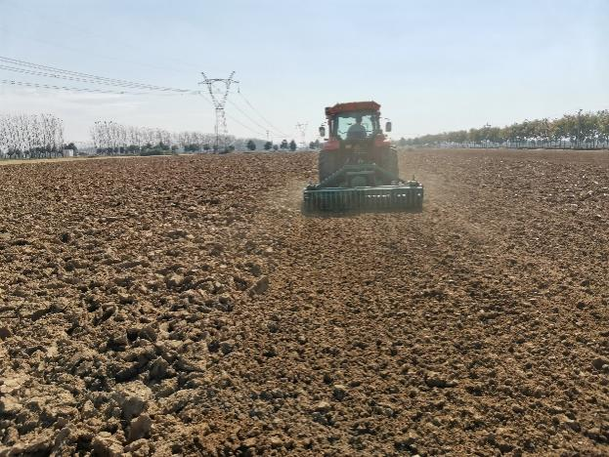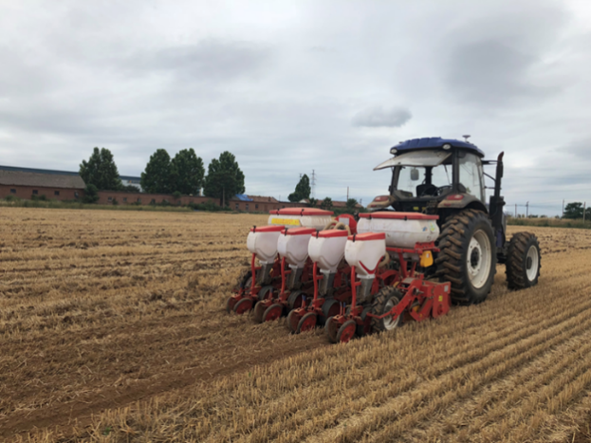
图1 小麦—玉米高质量整地播种
（三）根冠协同高质量群体构建技术
小麦采用宽幅匀播（播幅8 cm、间距14 cm）、宽窄行（20 cm:10 cm）等方式提高播种均匀度；玉米采用宽窄行（80 cm:40 cm）、双行错位播种等方式增加种植密度。利用北斗卫星导航精准定位播种，实现高效率、高精度、高质量播种作业，确保行直苗全苗匀苗壮。结合中期的水肥调控，促进根系发育，挖掘根系水肥利用潜能，改善冠层生长发育条件，促进根冠协调发育，实现足群体、健个体的高质量群体结构目标。
（四）有机无机结合多元素平衡施肥技术
根据目标产量、品质类型及土壤肥力水平，小麦季结合耕作增施或替代施用生物有机肥，高产地块有机肥替减15-20%化肥以提高肥料利用效率和绿色种植，中产地块每亩增施50-100 kg有机肥以提升土壤肥力水平，根据土壤养分测试结果，平衡施用氮、磷、钾肥，适当补施硫、锌、硼等中微量元素肥料，避免过量偏施氮肥；玉米季随种肥同播配施腐殖质肥料，中后期叶面喷施锌肥和磷酸二氢钾等叶面肥，实现养分高效、增产提质、绿色生产。
（五）微喷滴灌水肥精准管理技术
微喷、滴灌带一铺两季连用，周年水肥一体化。根据天气降雨情况，小麦季分别在拔节期、孕穗期、开花期、灌浆前期灌溉，玉米季分别在拔节期、大喇叭口期、抽雄吐丝、灌浆前期灌溉；减少底肥施用量，增加追肥次数，追肥随灌溉一起施用，每季4-5次，调控两季水分养分按需供应，实现土壤-作物水肥供应的精准管理和高效利用。
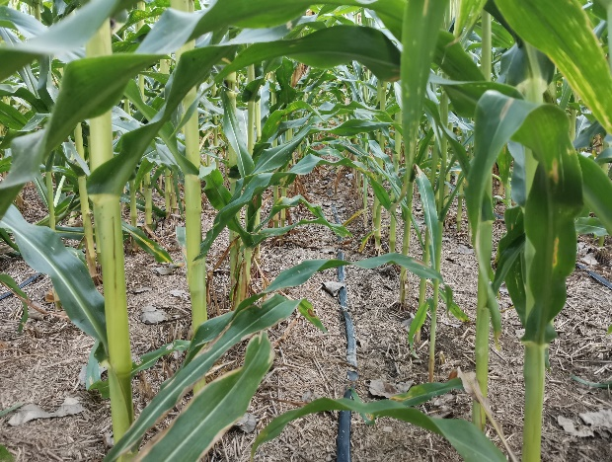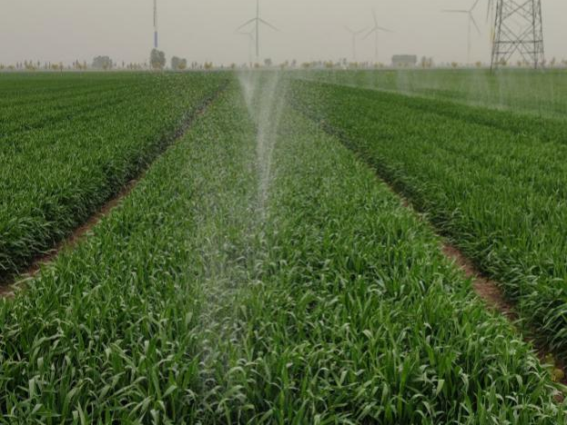
图2 微喷滴灌水肥精准管理
（六）主要病虫害绿色高效防控技术
实时监测病原菌和虫害发生情况，小麦季重点防治纹枯病、茎基腐病、赤霉病、白粉病等病害和蚜虫、麦红蜘蛛等虫害，玉米季重点防治根腐病、锈病、大小斑病等病害和金针虫、玉米螟、蓟马等虫害，预防为主，防控结合，以生物农药和物理防治为主，化学防治为辅，提高农药利用效率。
三、适宜区域
适宜于黄淮海冬小麦—夏玉米周年生产高中产地块，不适宜于土壤贫瘠、灌溉条件不足的低产地块。
四、注意事项
1.土壤相对含水量≥85%时根据农时在深翻前后适当晾晒，确保整地质量。
2.根据土壤特性和土壤含水量确定适宜镇压强度，黏质土或土壤含水量≥75%时适当降低镇压强度。
五、技术依托单位
单位名称：河南省农业科学院小麦研究所、河南省农业科学院粮食作物研究所、河南省农业技术推广总站
联系人：李向东、乔江方、蒋向
联系电话：0371-65720186；0371-65739084；0371-65917929

